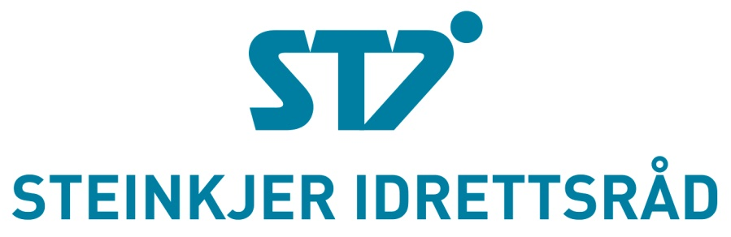

Referat fra årsmøte i Steinkjer idrettsråd 06.04.2016

Avholdt på Statens hus, Steinkjer.

Til stede: Paul Harald Pedersen
Trond Sakshaug
Elisabeth Sjøvold Busch
Trond Unhjem
Inghild Jørgenvåg
Vibeke Holthe
Jon Peder Dalsaunet (Følling i.l)
Odd Erik Svenning (Følling i.l)
Bjarne Ravlo (Sør-Beitstad i.l)
Merethe Aa. Veie (Sparbu i.l)

Sak 1 De fremmøtte representantene ble godkjent.
Sak 2 Innkalling og sakliste ble godkjent
Sak 3 Paul Harald Pedersen ble valgt til dirigent.
Vibeke Holthe ble valgt til sekretær
Trond Sakshaug og Trond Unhjem ble valgt til tellere.
Sak 4 Elisabeth Sjøvold Busch og Merethe Aa Veie ble valgt for underskrift av protokollen.
Sak 5 Årsmelding for 2015.
Årsmeldingen ble gjennomgått. Godkjent uten bemerkninger.
Sak 6 Behandling av Steinkjer idrettsråds regnskap i revidert stand.
Godkjent uten bemerkninger.
Sak 7 Behandling av Steinkjer idrettsråds budsjett for 2016.
Godkjent uten bemerkninger.
Sak 8 Innkomne forslag.
Ingen eksterne forslag mottatt.
Saksforslag fra styret:
Idrettsrådets lov i henhold til NIFs gjeldende lovnorm skal oppdateres.
Årsmøtet ga styret fullmakt til å oppdatere loven i samsvar med fremtidige endringer i NIFs regelverk og lovnorm for idrettslag.
Sak 9 Valg.
Leder, Paul Harald Pedersen (Steinkjer skiklubb ) 1 år
Nestleder, Trond Unhjem (Sparbu il) 1 år som leder/2 år i styret
Styremedlem Inghild Jørgenvåg (Sørlia i.l) 2 år
Varamedlem:
Grete Folden (Beitstad i.l) 1 år
Valgkomite:
Leder, Anne Irene Myhr (Sparbu i.l) 1 år
Bjarne Ravlo (Sør-Beitstad i.l) 3 år
Revisor:
Anne C. Aslaksen 1 år
Reidun Bartnes 1 år
ble valgt inn i styret til Steinkjer idrettsråd.

Vibeke Holthe
referent

Elisabeth Sjøvold Busch Merethe Aa Veie

